**六西格玛绿带升黑带课程培训**

**第一期：5月13-17日，6月17-21日（共计10天）地点：深圳**

**第二期：8月19-23日，9月16-20日（共计10天）地点：深圳**

**第三期：11月18-22日，12月16-20日（共计10天）地点：深圳**

**课程费用：**19800元/人**（含资料费、专家演讲费、会务费）住宿可统一安排，费用自理**

**培训对象：**绿升黑的候选人：有六西格玛绿带基础；掌握基本统计知识；挑战现状的眼光与态度；解决问题的热情；在公司或部门具备一定的个人威望；在专业领域有较强技能。

**成果鉴定：**培训后经考核合格学员将颁发天行健咨询权威《六西格玛黑带培训证书》。

**课程背景**

由具有长期实际运作经验和深厚理论造诣的专家和黑带大师主讲，系统阐述六西格玛管理的模型、组织结构、项目管理、突破策略和文化变革策略，结合丰富的制造业及服务业的六西格玛实施案例；重点讲解六西格玛项目各阶段所用工具及MINITAB专用软件的应用。培养六西格玛黑带具备对问题敏锐的洞察力、驱动团队解决问题的技能与创新解决问题的能力，这对六西格玛黑带的职业和非职业生涯具有决定意义。

《六西格玛绿带升黑带课程》共计10天，分2个月完成，每月连续5天。《六西格玛绿带升黑带课程》结合实际案例研讨和现场试验来教学，并将精益思想与六西格玛思维有机的融合到一起，从而提供了关于品质改进、效率提升、流程优化、设备管理、物料库存与物流路线改善等项目的细部分析问题与解决问题的个性化路径。

**课程目标**

1、系统全面的撑握六西格玛DMAIC方法论

2、理解并能灵活运用相关流程分析及改善工具

3、能在六西格玛改进项目中识别及应用正确的工具完成改善项目

4、熟悉六西格玛项目各阶段所用工具，及其在MINITAB中的灵活运用

**培训模式**

培训过程中，我们摒弃单调枯燥的理论讲解，更加侧重于应用和实战。老师将采用讲授法、问答法、案例研讨与分组讨论等多样方式相结合的教学模式。

**课前准备**

1、空杯的心态

2、不被打扰的学习时间

3、做好计划，准时出席

**课程特色**

1、小班授课：互动性强，一对一针对性指导；

2、结果导向：真实案例贯穿始终，注重理论与实践的结合；

3、教学相长：关注学员项目管理技能的培养；透过案例分析、实战演练、小组研讨分享经验和知识。

**课程大纲**

|  |  |  |  |  |
| --- | --- | --- | --- | --- |
| **阶段** | **知识模块** | **课程内容** | **课时** | **天数** |
| 第1场 | 模块一：  六西格玛概论 | * 培训课程整体介绍 * DMAIC改善实践逻辑梳理 * 六西格玛项目推进与管理 * 六西格玛项目课题选择 | 0.1H  1.0H  1.0H  1.0H | 第1天 |
| 模块二：  Define定义 | * DMAIC之D阶段实践路线图 * SIPOC图与利益相关方分析 * 团队成员能力评估与成长计划 * 六西格玛项目价值评估(财务分析) * 六西格玛项目风险评估 | 0.5H  1.0H  1.0H  0.5H  0.5H |
| 模块三：  Measure测量 | * DMAIC之M阶段实践路线图 * 测量系统分析MSA知识回顾 * Gage R&R Study现场演练（红酒实验） * Gage R&R Study之演练报告分享 | 0.5H  0.5H  1.0H  1.0H | 第2天 |
| * 概率分布（正态与常见的非正态分布）   过程能力分析（Z值/Cp/Cpk/Pp/Ppk）   * 过程能力分析之Six pack图 * 非正过程能力分析（含个体分布识别） * Johnson转换与Box-Cox转换 | 1.0H  1.0H  0.5H  0.5H  0.5H |
| 模块四：  Analyze分析 | * DMAIC之A阶段实践路线图 * 质量改进之原理（研究随机因子） * 寻找随机因子（发散思维） * 筛选关键因子（C&E Matrix & FMEA） | 0.5H  0.5H  1.0H  1.0H | 第3天 |
| * 如何客观给出RPN值评分（S*O*D） * 验证显著因子（假设检验及其应用） * 中心极限定理与置信区间 * 拒绝域与接受域 | 0.5H  1.5H  1.0H  0.5H |
| * 卡方检验（案例研讨） * 方差分析（ANOVA）（案例研讨） * 非参数检验（案例研讨） * 样本量与功效检验 | 0.5H  1.0H  1.0H  0.5H | 第4天 |
| * 假设检验现场演练（飞船实验-1） * 假设检验之演练报告分享（2σ/2t/t-t/回归） * 课程总结及案例分享 * 课程答疑（Q&A） | 1.0H  1.0H  1.0H  0.5H |
|  | 模块五：  Improve改善 | * 课程内容回顾 * DMAIC之I阶段实践路线图 * 多项式回归（案例研讨） * 最佳子集（案例研讨） | 1.0H  0.5H  1.0H  0.5H | 第5天 |
| * 试验设计（DOE）概述 * 两水平全因子（2^k）设计回顾 * 两水平部分因子设计（2^k-i）原理介绍 * 生成元、混杂、设计分辨力 * 默认生成元部分因子设计（案例研讨） | 0.5H  1.0H  0.5H  0.5H  1.0H |
| 第2场 | 模块五：  Improve改善 | * 指定生成元部分因子设计（案例研讨） * 试验设计课题研讨（因子选择、水平设计） * 各小组成果分享（讲解） * 中心点实验定义（0,0） | 1.0H  0.5H  1.0H  0.5H | 第6天 |
| * 2水平全因子+中心点设计（探测弯曲） * 创建及分析中心点设计（案例研讨） * 中心点设计与一般全因子设计的异同点 * 最速上升法（案例研讨） | 1.0H  1.0H  0.5H  1.0H |
| * 响应曲面（RSM）设计介绍 * 创建中心复合试验（CCD/CCF/CCC） * 分析中心复合试验（建模、曲面图） * 优化试验设计（剥离、响应优化器） * RSM试验结果预测与验证 | 0.5H  1.0H  0.5H  0.5H  0.5H | 第7天 |
| * RSM试验练习 * 试验设计现场演练规则说明（飞船实验-2） * 纸飞船因子筛选DOE（部分因子设计） * 纸飞船因子量化DOE（加中心点设计） * 纸飞船因子优化DOE（RSM设计） | 0.5H  0.5H  1.0H  0.5H  1.0H |
| * 纸飞船实验报告分享 * 稳健设计与品质工程 * 品质损失函数（案例研讨） * 信噪比（S/N） | 1.0H  0.5H  1.0H  0.5H | 第8天 |
| * 静态田口参数设计（案例研讨） * 调优运算（EVOP） * 课程总结及案例分享 * 课程答疑（Q&A） | 1.5H  1.0H  1.0H  0.5H |

备注: 1) 学员须已接受六西格玛绿带训练或者有六西格玛绿带基础；

2) 自带手提电脑，于课前在网上免费下载MINITAB 16 或以上版本并安装。

**主讲老师：专家团**

**李国武**

流程改善专家

精益六西格玛管理专家

国家级期刊《中国质量》在聘质量专家

美国质量学会（ASQ）资深会员

美国质量学会（ASQ）注册六西格玛黑带

注册六西格玛黑带大师（CSS-MBB）

李老师有超过8年六西格玛流程改进、精益六西格玛、六西格玛设计的现场实施和辅导经验,专注于为各类型企业提供精益六西格玛方法论和工具应用。具有深厚的理论功底并拥有丰富的精益六西格玛项目实施、辅导和培训经验并具有极强的沟通能力。

曾任职于台达集团精益六西格玛人才培育部负责人、精益六西格玛专案执行委员会主任，有丰富的精益六西格玛推进、宣传和实施经验。在担任台达黑带大师(MBB)期间，培训黑带(BB)和绿带(GB)工程师227人，辅导BB项目130个，辅导GB项目180个，总计年收益超过RMB 6000万。

李老师擅长企业商业、流程、精益战略评估分析、整体规划、企业经营战略、事务革新、制造革新等管理。在六西格玛项目（Champion、BB、GB）挖掘、项目实施、项目辅导、项目评审、项目成果维持和项目管理等方面，企业品质管理体系、新产品设计过程与导入品质、制造过程品质、供应商品质控制、品质成本管理等领域有丰富的实践经验。在人工费、材料费（GVE和Cost Down）、动力费、包装物流费、Q-Cost、消耗修缮费和一般经费等有丰富的经验和成功案例。

作为MBB指导企业有中国银行、生命人寿保险、中国电子长城信息、上海富士通信息、中国航天集团、东风本田发动机、广汽集团、陕汽集团、汉德车桥、天海同步科技、青岛庞巴迪、美的冰箱、格力电器、LG显示(Display)、金立手机、伊利集团、红牛饮料、富士康科技集团、仁宝集团、中国烟草沈阳公司、中国烟草龙岩烟厂、河北冀雅电子、杭州五星铝业、桂林两江国际机场、美国 EASTEK医疗电子、香港新玛德电器、香港豪鹏电池、深圳金洲精工、西安隆基硅科技、凯邦电机、深圳高士线业等众多企业。培训育成黑带和绿带人才1千5百余名，成功辅导黑带项目560余个，总计年收益超过RMB2亿6千万。

**咨询风格：**课程精彩，经验丰富，非常强的项目辅导能力，能够帮助企业和黑带实施突破性改善。

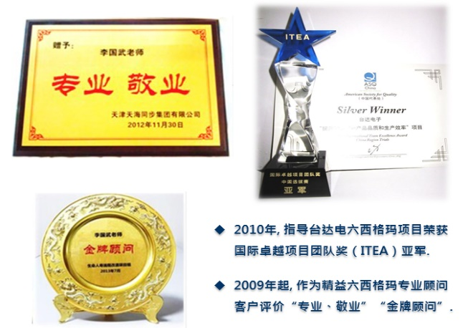**代表客户 荣誉赞誉**

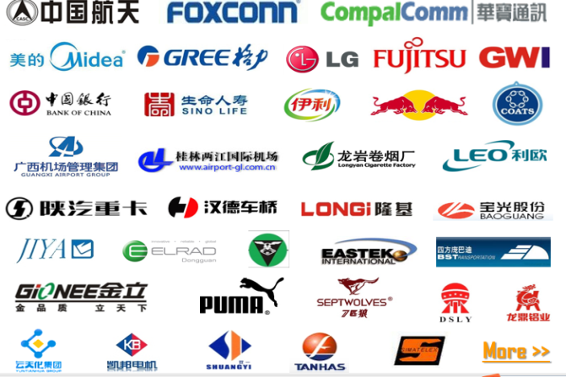

**王老师（CiCi)**

黑带大师（MBB）

ASQ注册黑带

精益六西格玛专家

质量管理专家

华为六西格玛 MBB

**职业经历**

华为技术有限公司供应链精益6sigma推进项目经理，黑带大师

深圳长城开发科技股份有限公司黑带大师、品质部高级经理、工艺部经理、持续改进负责人、质量体系审核员

**优势：**扎实的行业背景和丰富的6 Sigma推广经验造就了全面型的能力，擅长质量类、效率类、成本类、物流类、管理服务类等六西格玛项目的指导。尤其是产品质量类，管理服务类改善经验丰富。

**特长：**擅长精益六西格玛管理方法论在各类企业的系统导入实施。

**风格：**专业、敬业、亲和、务实。授课案例全部来自于咨询和企业现场实战中，所有课程都是基于管理实务现状分析基础上，结合企业最佳实践案例展开，提出解决问题之道。让学员可以充分将培训中所学习到的理论及案例运用至企业管理提升、改善变革中，真正达到学以致用的目的。

**项目经验：**

具有众多行业的丰富经验，广泛涉及移动通讯、电子、机械、化工、物流、财务金融、供应链等多个领域，累计指导BB和GB项目1000件以上，项目取得财务收益总计超过一千万美金以上；

作为项目主导顾问指导了包括海信、美的,小米科技、海光电子，徐工集团、玉柴机器、福达集团、南玻集团、三鑫、深爱半导体、兴澄特钢、安徽中烟(WH)、广东中烟（ZJ)、湖南卷烟（CZ)、芒果网、安得物流、样板王(SKC)、高士线业、招商银行、深发展、广发银行、北鼎晶辉，麒盛科技，五株科技，易立德，伟创立，康斯博格，倍秀生物，金风科技，南方电网，正德电子，薏兆股份、翰海科技等知名企业及相关管理部门实施精益六西格玛管理。

指导意华股份实施六西格玛黑带项目，最终在2018年华为79家核心供应商六西格玛项目评审中以历史最高分的成绩荣获第一！

2018年主导金风科技六西格玛黑带项目，并指导学员参加CAQ注册BB考试，最终以100%的通过率获得客户高度认可和赞誉。

**报名回执**

|  |  |  |  |  |  |  |  |  |
| --- | --- | --- | --- | --- | --- | --- | --- | --- |
| **课程名称** |  | | | | | | | |
| **上课时间** |  | | | **上课地点** | |  | | |
| **公司名称** | （发票抬头） | | | | | | | |
| **联 系 人** |  | | | **部门/职务** | | |  | |
| **联系电话** |  | | | **手机号码** | | |  | |
| **电子邮箱（接收开课通知书，非常重要）** | | | |  | | | | |
| **参会学员姓名** | | **职务** | **性别** | **联系电话&手机** | | | | **Email** |
|  | |  |  |  | | | |  |
|  | |  |  |  | | | |  |
|  | |  |  |  | | | |  |
|  | |  |  |  | | | |  |
| **参会人数：**_________人，**费用合计：**_________元； **付款方式：**□ 转帐 □ 现金  发票类别： □ 增值税普通发票 □ 增值税专用发票（需提供一般纳税人开票资料） | | | | | | | | |
| **收款帐号** | | | | | **说明** | | | |
| **开户名：**广州蓝令企业管理咨询有限公司天河分公司  **开户行：**中国农业银行股份有限公司广州员村二横路支行  **帐 号：**4405 7801 0400 04783  **咨询电话：**020-28851696/13711128266  **联系人**：曾薇 | | | | | 1. 填写完毕请发邮件至：   **zw@learningconsult.cn**   1. 我们将在开课前7天向您发送《开课通知书》； 2. 请于开课前3个工作日内将培训费用汇至我司指定收款帐户； 3. 如需要开具增值税专用发票，请提供如下开票信息：开票名称、纳税人识别号、地址/电话、开户行及帐号； | | | |

**我们的服务：公开课培训、企业内训培训、企业培训年度托管、企业培训咨询、户外拓展训练,如需要详细的培训体系，请与我们联系，热线电话：020-28851696/13711128266（微信同步） 曾薇**